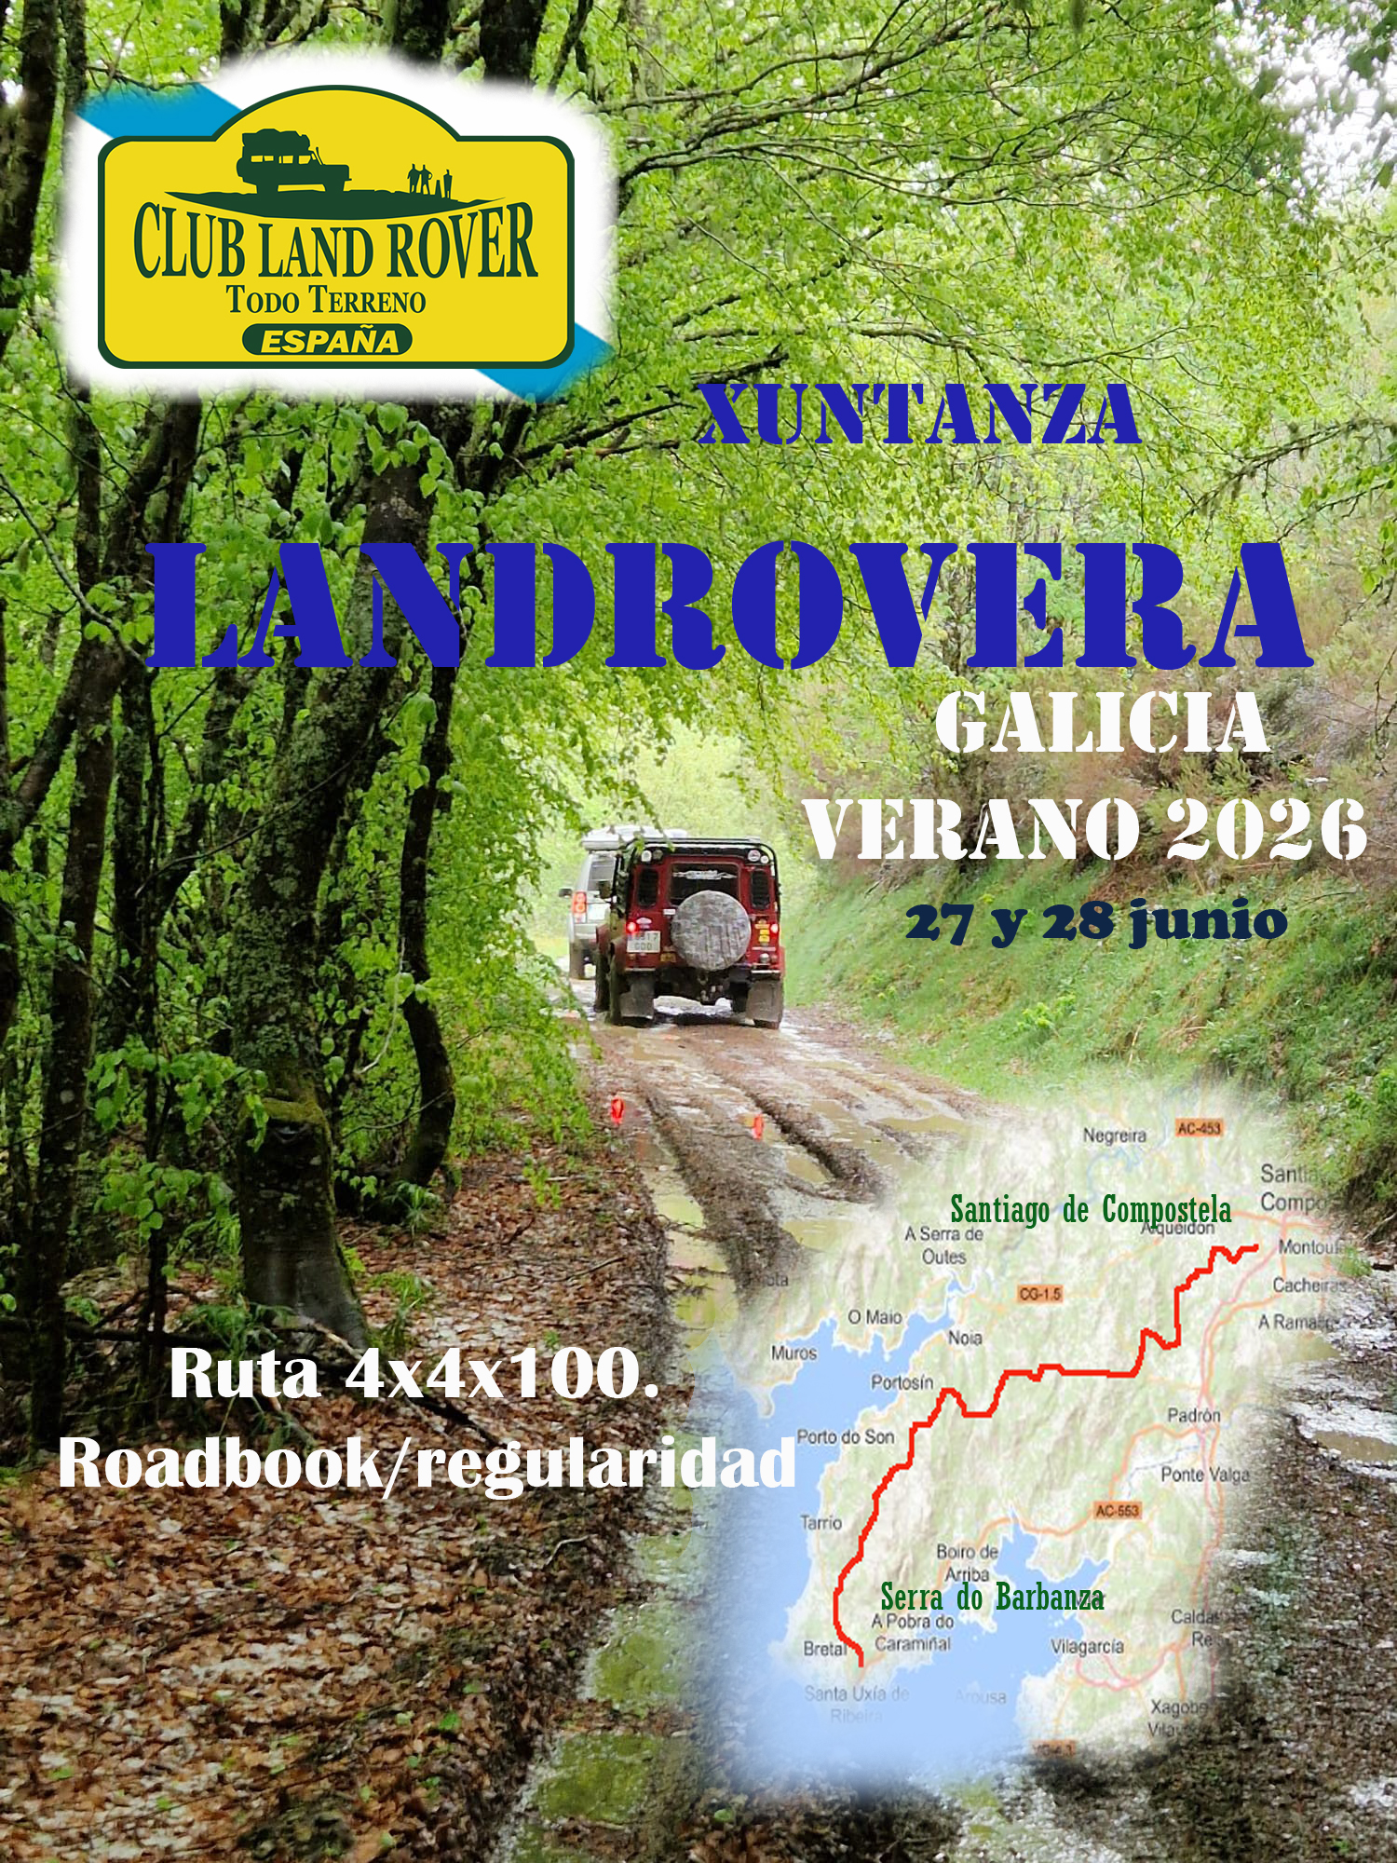

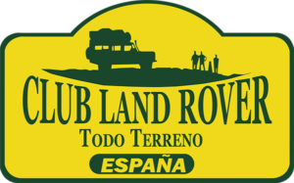
DELEGACION GALICIA
27 y 28 de JUNIO de 2026
XUNTANZA LANDROVERA VERANO 2026
Abierto a conductores y copilotos sobre vehículos Land y Range Rover, que sean socios del Club Land Rover todo terreno España o registrado como usuario en la web del club.

Dia 27 - 4x4x100.
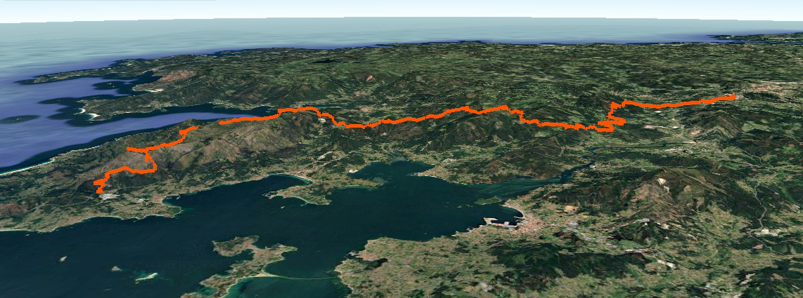
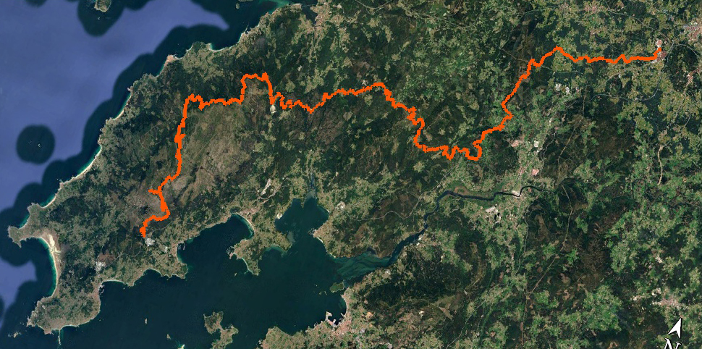
Horario:
Dia 27. Ruta de los 100km. Milladoiro - Ribeira
- 10:00 Concentración en punto de reunión. Parking Centro Comercial Novo Milladoiro.
- Breafing ruta y salida al finalizar.
- Comida campera en ruta por cuenta de los participantes.
- Finaliza ruta.
- Churrascada
- Pernocta (Camping Ria de Arosa 2).

- * Máximo 12 vehiculos Land Rover.

Horario:

Dia 28 Ruta prueba Roadbook-regularidad.
- 09:30 breafing prueba.
- 10:00 Comienza prueba de regularidad siguiendo roadbook.
- 13:00 Finaliza ruta comida restaurante resultado prueba y entrega de premios a:
    - Vehículo mas regular.
    - Mejor fotografía.

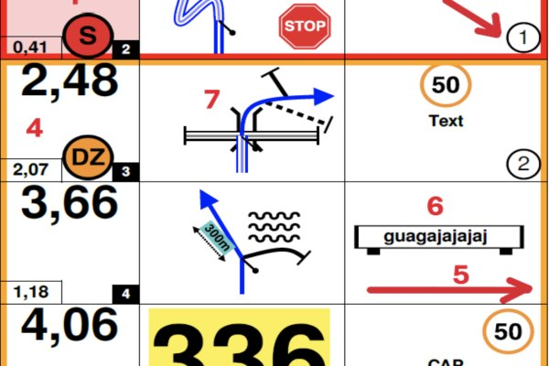

*. Máximo 10 vehículos Land Rover.

Indicación de la prueba.

- Reglamento de la prueba se publicará.
- Habrá un premio al vehículo mas regular en tiempo según reglamento.
- Habrá un premio a la mejor fotografía en ruta por votación participantes.
- Aunque la prueba tiene premio. Es una prueba no competitiva, mas bien participativa.

Xuntanza.
- Los gastos de alojamiento correrán por cuenta de cada participante. Intentaremos el día 15 de junio cuando tengamos una aproximación de participantes. Negociar con el Camping Ria de Arosa 2, que nos asignen una zona para estar todos juntos y hacer la barbacoa.
- Barbacoa de la noche del 27. Haremos una compra común y se pagara lo que corresponda por participante.
- Se podrá participar en las actividades de uno o los dos días.
- Las inscripciones en el Foro del Club.

Se ira informando en el foro de las novedades de organización

Precios:
Precios Camping.
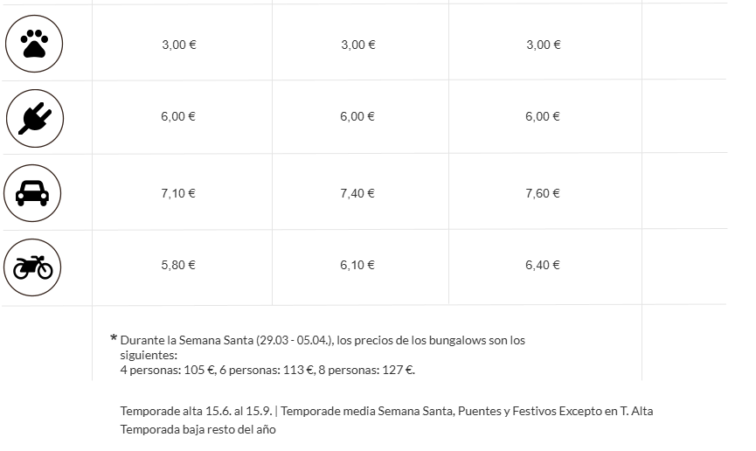
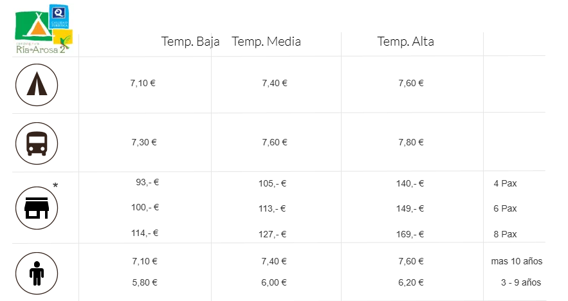
https://www.camping-riadearosa.com/index-es.htm.

